基隆市仁愛國民小學公開觀議課成果照片
課程名稱：因數 | 日期：110.9.14
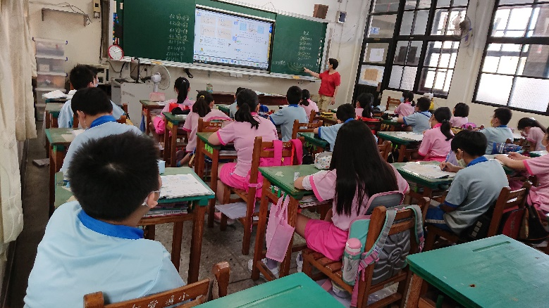

教師以課本情境布題，學生進行解題，認識因數。

課程名稱：因數 | 日期：110.9.14
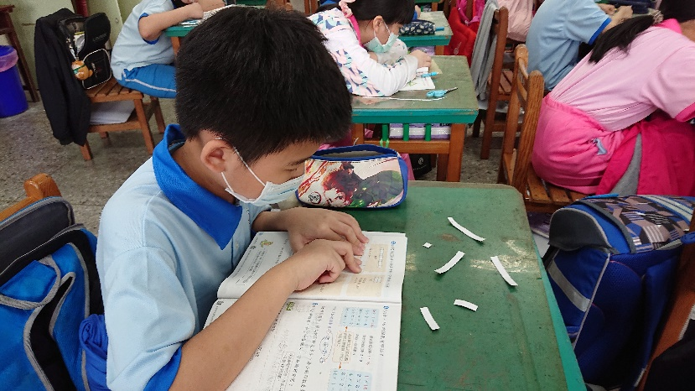

學生利用附件實際操作，觀察因數的規律。

